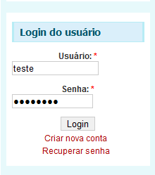
Para realizar a instalação de uma estação baixe o programa Instalador_estacao.exe do nosso site da pagina de download, utilizando usuário e senha do site.

Acessando o site será apresentado a opção de Download SisGraf que vai apresentar diversos arquivo e entre eles o arquivo Instalador_estacao.exe
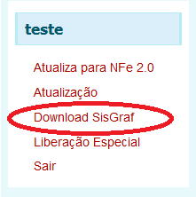
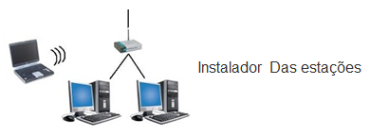
Ao clicar na opção “Download SisGraf” será apresentado ao centro da tela os instaladores e filmes para instalação do sistema, você deve clicar no ícone ao lado e escolher para salvar o arquivo de instalação em alguma pasta em seu computador pois poderá utilizar este arquivo futuramente, após baixar o arquivo execute o programa.

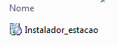
Siga pressionando o botão “Proximo” até concluir a instalação.

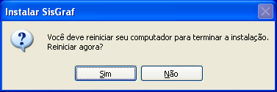
Agora reinicie o computador para completar a instalação.

Depois de reiniciar edite o arquivo c:\sisgraf\config.ini e altere a palavra Localhost pelo nome do servidor ou numero do IP do servidor.

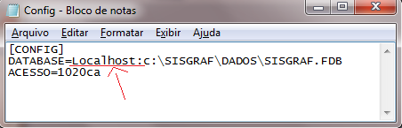
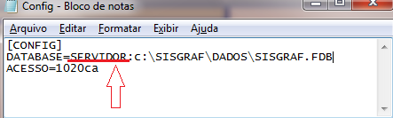
Para identificar qual o nome do servidor faça o seguinte:
- Na maquina servidor vá em iniciar -> Executar e digite CMD e tecle enter vai abrir a janela de prompt de comando, nesta janela digite a palavra “Hostname” e tecle enter, o sistema vai apresentar o nome da maquina este nome deve ser informado no arquivo config.ini
Para que a estação funcione acessando o banco de dados no servidor a unidade Disco local C: do servidor ou a pasta c:\sisgraf devem estar compartilhadas, caso você tenha compartilhado a unidade c: completa então proceda como esta definido acima.
Caso tenha compartilhado apenas a pasta SISGRAF da maquina servidor então informe o arquivo config.ini da forma como esta definida abaixo informando o caminho lógico da rede.
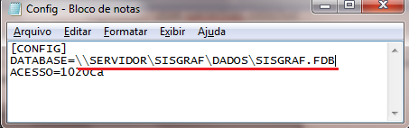

IMPORTANTE :
Caso utilize o firebird já instalado e sendo utilizado por outro aplicativo, então vc precisa alterar a instrução da senha do banco de dados, o Sisgraf vem configurado para a senha 1020ca então altere para masterkey ACESSO=masterkey, mas só faça esta mudança se compartilhar o firebird do servidor para outra aplicação.

OBS: Verifique também se você possui o ADOBE FLASH PLAYER instalado em sua maquina se não tiver instale ele baixando do site da adobe. http://www.adobe.com/br/products/flashplayer/
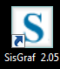
Caso não tenha instalado pode apresentar erro ao acessar o sistema.

Após realizado estas alterações acesse o sistema através do ícone

Caso apresente erro então verifique se o compartilhamento do servidor foi realizado corretamente, executando o seguinte comando, em INICIAR -> EXECUTAR digite \\nomedoservidor e tecle enter deve apresentar uma janela com as informações de pastas que estão compartilhadas do servidor, caso apresente erro então verifique se compartilhou as pastas corretamente no servidor.

Estando tudo configurado corretamente vai abrir a janela do sistema como abaixo.

